**Material Seminar - QGIS - layout**

**Cap. 1 - Introducere**

În seminarul de astăzi vom continua ceea ce am început în precedentul seminar şi anume vom realiza efectiv documentul pdf care va conţine harta turistică A3 stilizată de noi, pe care o vom putea printa apoi. Documentul respectiv se realizează prin modulul numit Print Layout. Putem crea mai multe Print Layout-uri, respectiv mai multe hărţi într-un singur proiect QGIS.

**Cap. 2 - Deschiderea proiectului și crearea unui print layout**

Pas 1. Deschidem proiectul salvat de noi data trecută.

Pas 2. Din bara de sus mergem la Project -> New Print Layout -> şi scriem un nume pe care îl dorim. De acum, el va apărea în Project -> Layouts şi îl vom putea deschide când vrem noi.

Pas 3. Primul pas va consta în redimensionarea foii în A3. Pe foaie, apăsăm click-dreapta -> Page Properties -> A3 şi landscape.

***Observaţie! Print layout-ul nu se salvează singur!!! Obişnuiţi-vă să folosiţi să apăsaţi butonul de salvare din stânga-sus!!!***

**Cap. 3 - Elaborarea hărţii**

Pas 1. Prima dată trebuie adăugată harta. Având în vedere că vom face o hartă pe format italian (landscape), aceasta va ocupa două treimi din stânga ale foii. Mergem pe *Add Item -> Add Map*. Tragem un chenar, având grija să lăsăm puțin spațiu sus, stânga și jos.

Pas 2. Observăm imediat că harta nu este poziționată bine. Mergem la *Edit -> Move Content*. Ne jucăm cu această comandă și cu setarea *scării(scale)* din *Item properties* (dreapta ecranului). Nu trebuie să vă deranjeze etichetele cu scris mic ale străzilor, deoarece harta la printare va fi mai mare ca ceea ce se vede pe ecran.

Pas 3. Verificăm ca totul să se vadă bine. Dacă totul este OK, apasă pe lacătul din dreapta sus, de la Items, pentru ca stratul și conținutul său să rămână fixe. Pentru a ne deplasa pe foaie, folosim aceste instrumente:



Pas 4. Adăugăm scara hărții. *Add item -> Add scale bar*. O poziționăm pe hartă (click-stânga sau chenar) unde dorim și o redimensionăm. La *Item properties*  din dreapta *-> Segments* stabilim lungimea segmentului (unitatea este scrisă mai sus, ar trebui să fie *metru*) și câte segmente să aibă în dreapta și câte în stânga, după regulile cartografice. La final, apăsăm pe lacăt la elementul corespunzător scării din fereastra *Items* din dreapta-sus. Salvăm.

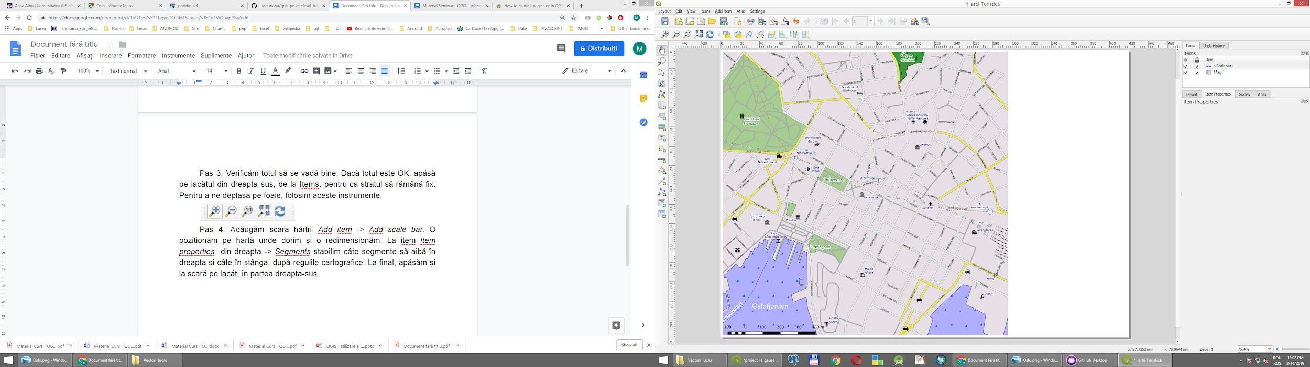

Pas 5. Adăugăm săgeata pentru nord. Mergem la *Add item -> Add image -> Adăugăm pe hartă*. În *item properties* din dreapta, la *Search Directories*, alegem o săgeată pentru nord. Eventual schimbăm fill color dacă nu arată bine și o redimensionăm convenabil. Dăm lock și pe săgeata nord. Salvăm.

Pas 6. Acum adăugăm legenda. Mergem la *Add item -> Add legend* și o plasăm unde dorim. Observăm că generează absolut toate categoriile de straturi. Prima dată îi dăm un titlu și o aliniere titlului.

Pas 7. Acum vom ordona legenda conform regulilor cartografice. Având în vedere că aceasta este o hartă turistică, ordinea elementelor va fi următoarea: cazare, punct de întânire, obiective turistice, elemente de transport urban, parcuri și cimitire.

Mergem pe *Item properties*. La *Legend Items*, debifăm „Auto update”. Apoi, apăsăm pe butonul cu pâlnie pentru a ne apărea în legendă doar ceea ce apare și în hartă.

Începem să le ordonăm, apăsând pe cele două săgeți albastre. Categoriile și subcategoriile care nu trebuie să apară în legendă se pot elimina prin apăsarea pe butonul „minus”. Dacă ștergem un strat din greșeală, se poate re-adăuga prin apăsarea pe butonul „plus”.

Pentru a scrie textul corespunzător simbolului, fie apăsăm dublu-click pe respectivul simbol în listă, fie apăsăm pe butonul cu creion și scriem numele. De asemenea, dacă dorim să ne fie afișate în legendă și numărul de elemente din fiecare categorie, apăsăm pe butonul cu litera „SIGMA”.

Pentru a nu apărea numele unei categorii, de exemplu, *spatii_verzi_3857*, fie apăsăm dublu-click pe respectivul simbol în listă, fie apăsăm pe butonul cu creion, și îi ștergem numele.

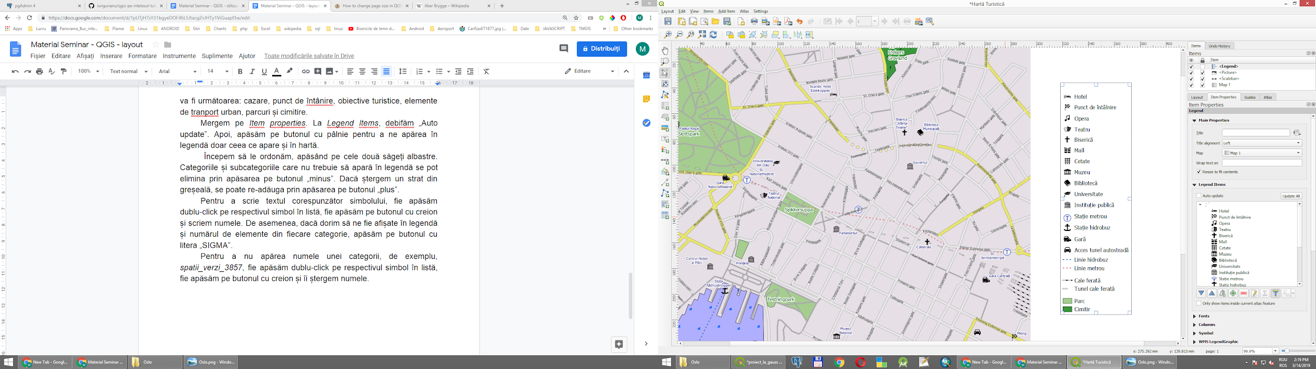

Pas 8. După ce am ordonat elementele din legendă, trebuie să lucrăm la spațierea dintre categorii și subcategorii, astfel încât să fie echidistante elementele din legendă. Dacă se dorește se poate modifica și fontul elementelor din legendă. Se merge la tab-ul *Fonts*. Dacă nu sunt categorii ierarhice, ca de exemplu straturi și categorii în straturi, recomand folosirea aceluiași font pentru Group, Subgroup și Item.

Mergem la tab-ul *Columns*. Aici alegem două coloane și bifăm „Split layers”.

Apoi mergem la tab-ul de Spacing și ne jucăm cu numerele de aici până când suntem mulțumiți de rezultat. Recomand 0 pentru *subgroup space* și 3 pentru *symbol space*.

Pas 9. Apoi mergem la tab-ul *Frame* și îl activăm. Recomand și un background gri-deschis, acesta setându-se din următorul tab, *Background*. Lock și salvăm.

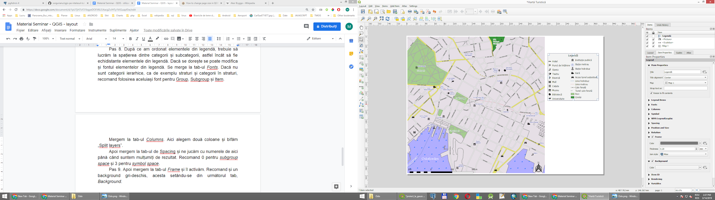

Pas 10. Trecem la ultimele retușuri. Adăugăm un titlu, prin *Add item -> Add Label* și scriem cele necesare. La fel, adăugăm și credențialele: autorul, software-ul folosit și sursa datelor. Lock și salvăm.

Pas 11. QGIS Layout ne permite să mai adăugăm unul sau mai multe medalione (o hartă în miniatură), dacă ne ajunge spațiul. Noi nu vom face aceasta, ci în spațiul rămas vom adăuga o fotografie.

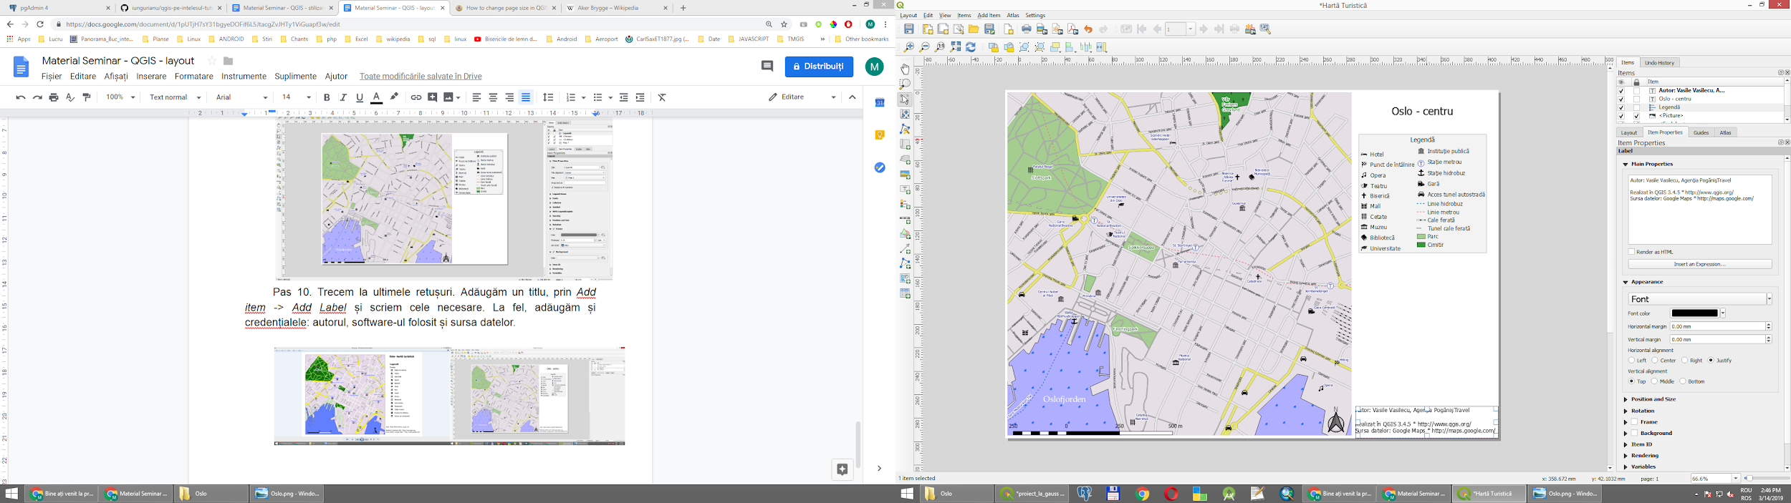

Pas 12. Vom adăuga sub legendă o imagine cu locul de întânire. Se găseşte în folderul: *06_QGIS_Layout\ Partea_practica\ Fotografii\ Oslo_Barcode.jpg*. Deasupra imaginii scriem: „Punctul de întâlnire”, și dedesubtul ei scriem credențialele pentru cea care a făcut fotografia: „Fotografie: Alexandra von Gutthenbach-Lindau”. Apăsăm pe lock la toate elementele noi și salvăm.

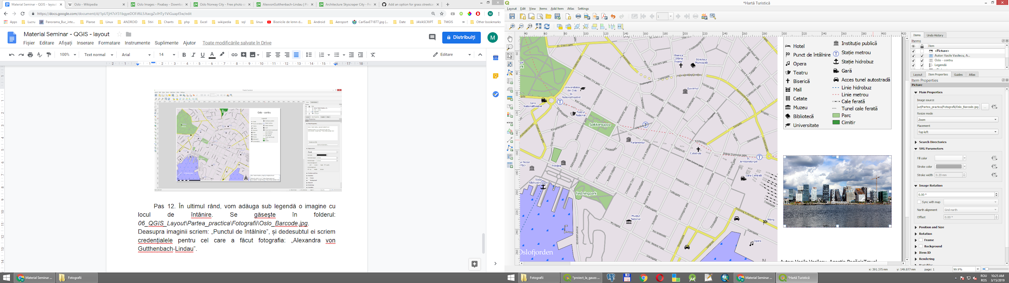

**Cap. 4 - Exportarea hărții**

Pas 1. Înainte de a salva harta ca imagine, trebuie să ne decidem la ce rezoluție să o printăm. În *Layout* (dreapta ecranului), mergem la *Export Settings* și trecem valoarea pe care o dorim.

Pas 2. În bara de sus, apăsăm *Layout -> Export as PDF*. Apăsăm *OK*.

